ОБЩИЕ СВЕДЕНИЯ
Намерения о реализации неликвидов
(продажа)

- Поставщик: АО «АГД ДАЙМОНДС» г. Архангельск, пр. Троицкий, д. 168.

- Предмет: «Реализация неликвидов, образовавшихся в процессе хозяйственной деятельности АО «АГД ДАЙМОНДС».

- Номенклатура и объем согласно Спецификации (Приложение №1).

- Условия реализации: Покупатели, имеющие лицензию на реализацию металлолома, способные и готовые приобрести указанный объем предоставляют предложения путем направления предложений по электронной почте. Покупатель, предложивший самую высокую цену, признается победившим. Неликвиды реализуются одним, неделимым лотом.

- Условия поставки: Погрузка и забор Товара осуществляется транспортом и силами Покупателя на условиях EXW, согласно «Инкотермс 2010» (самовывоз). Место нахождения Товара: Россия, Архангельская область, Мезенский район, ГОК им. В. Гриба АО «АГД ДАЙМОНДС». Все расходы, связанные с транспортировкой, несет Покупатель.

- Условия приемки: приемка Товар по весу и качеству производится на территории Поставщика в присутствии представителей обеих Сторон с оформлением приемо-сдаточного акта, который является окончательным документом, подтверждающим фактический вес и качество отгруженного Товара, а также основанием для оформления Поставщиком ТОРГ-12.

- Оплата товара производится Покупателем на условиях отсрочки платежа 5 рабочих дней при условии получения от Поставщика счета, выставленного на основании подписанного Договора, путем перечисления денежных средств на расчетный счет Поставщика.

- Срок реализации: март 2026 г.

- Коммерческие предложение должно быть оформлено на бланке предприятия. Предоставляется ответственному за закупку: в формате Excel, а также в не редактируемом формате pdf скрепленное печатью и подписью руководителя с срок – до 04.03.2026 года.

- Сведения об организаторе закупочной процедуры:

АО «АГД ДАЙМОНДС»,

Адрес: 163001, г. Архангельск, пр. Троицкий, д.168.,

тел.: +7 (8182) 46-40-20,

E-mail: Basovaea @agddiamonds.ru

Инициатор закупочной процедуры:

Инженер 1 категории управления УМТС – Басова Екатерина Александровна,
тел.: +7 (8182) 49-45-45, доб. 5364,
E-mail: Basovaea@agddiamonds.ru
Приложения:
1. Спецификация поставки.

Приложение №1
СПЕЦИФИКАЦИЯ

 | Вид металлолома | Объем поставки, тонн | Засоренность, % | Цена за тонну нетто руб. | Стоимость, руб. без НДС *
1. | Аккумуляторные батареи б/у | 6,200 | 0 %
2. | Лом аллюминия | 3,300 | 4 %
3. | Лом меди | 0,001 | 0%
4. | Проволока ф 4,0 мм СВ08А-О;  Проволока 4,0-СВ-08А-О молоток МП-100 ГОСТ 2246-70;  Проволока СВ08А ф 4,0 мм;  Флюс сварочный АН-348А ГОСТ 9087-81 (Запорожский)  Флюс керамический ФКН-6; | 1,8 | 4 %
 | ИТОГО: | 11,301

Толеранс: Поставщик имеет право отгружать Товар с допустимыми отклонениями от согласованного в спецификации количества в пределах ± 10%.

- Аккумуляторные батареи б/у

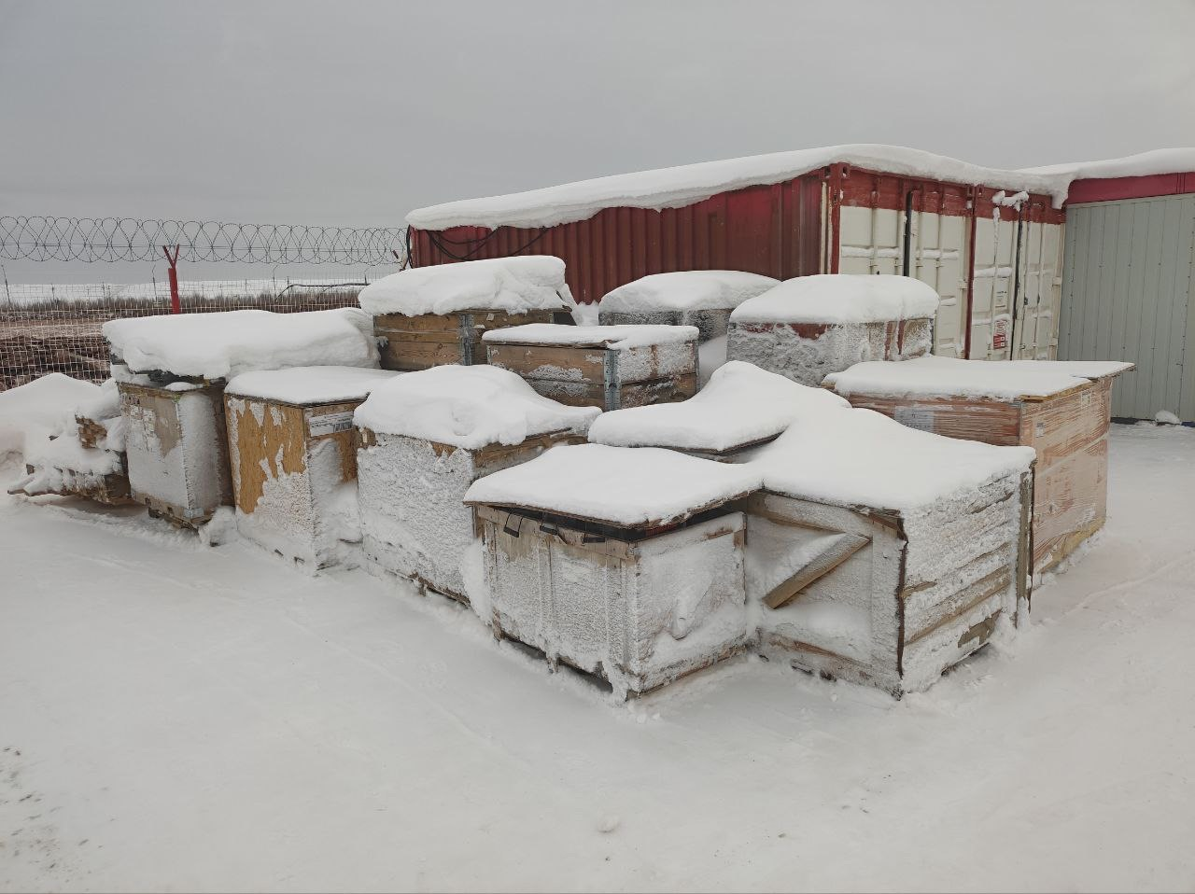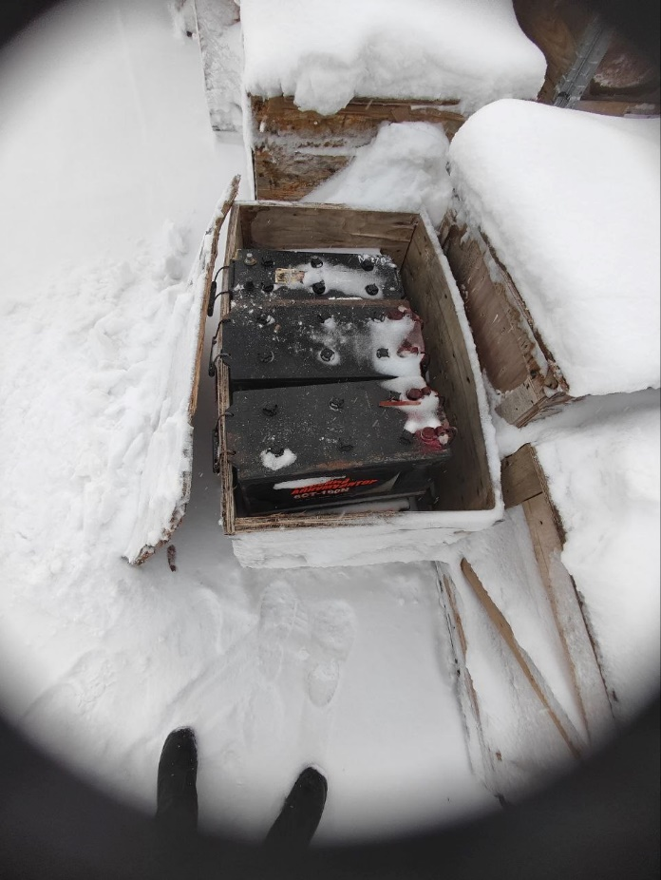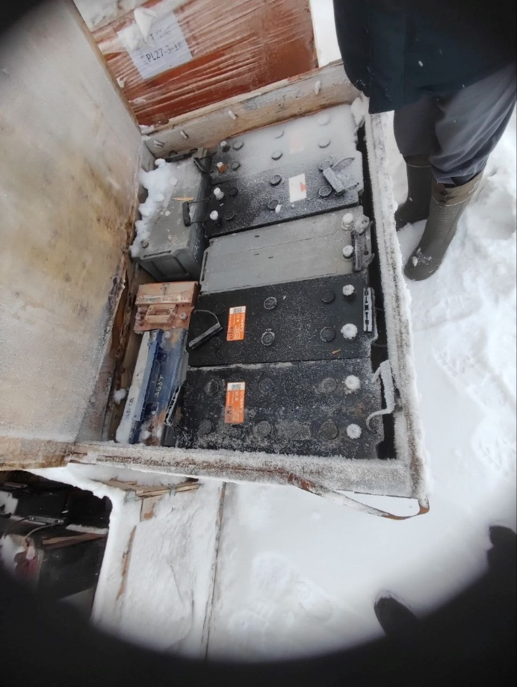
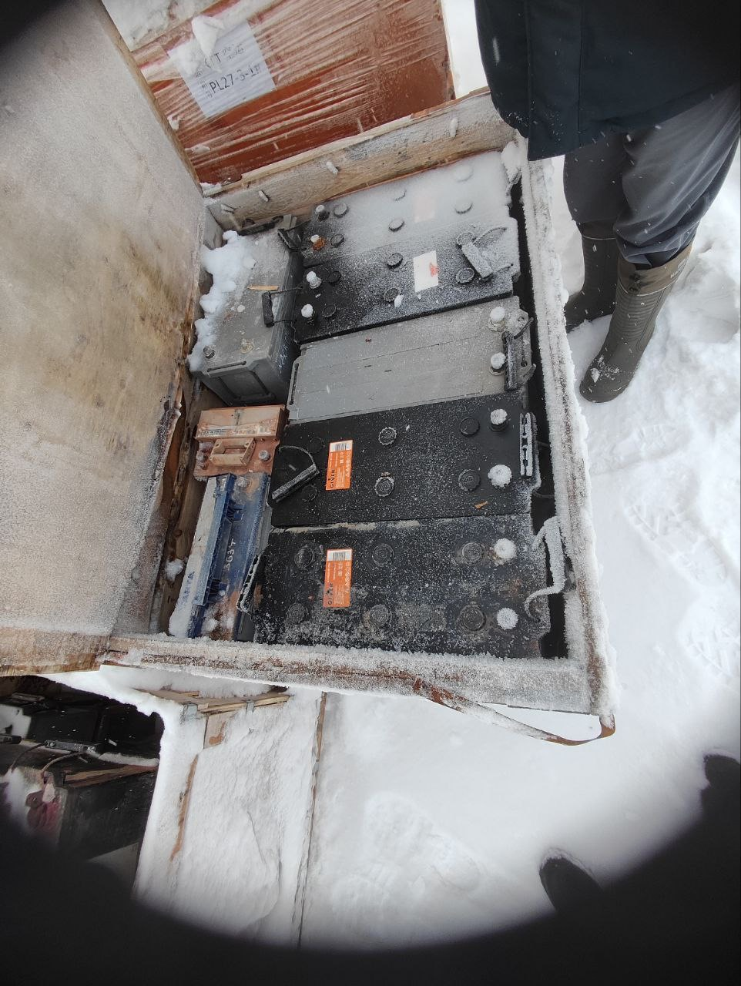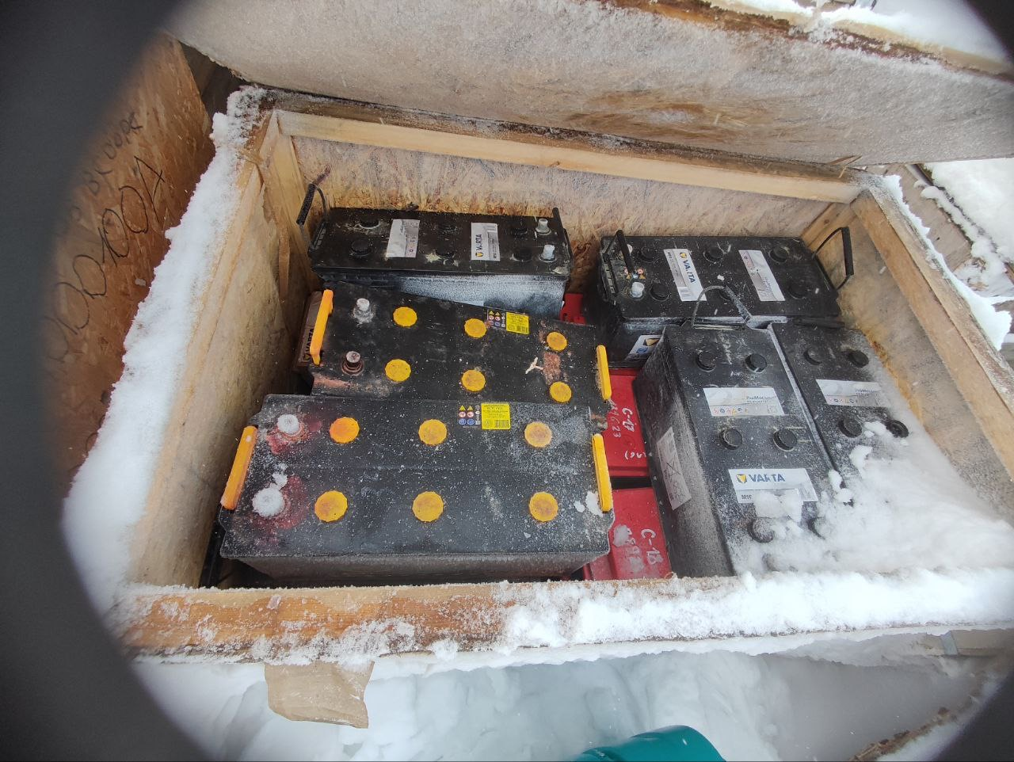
- Лом алюминия 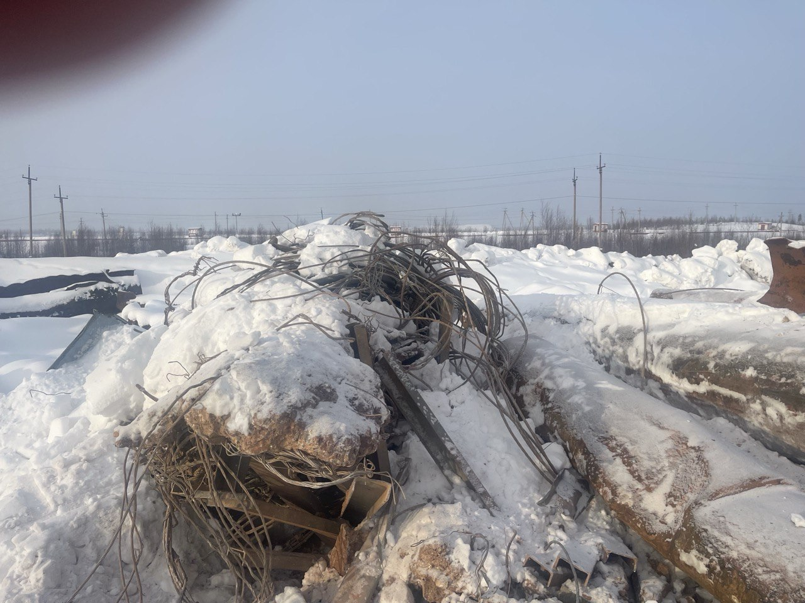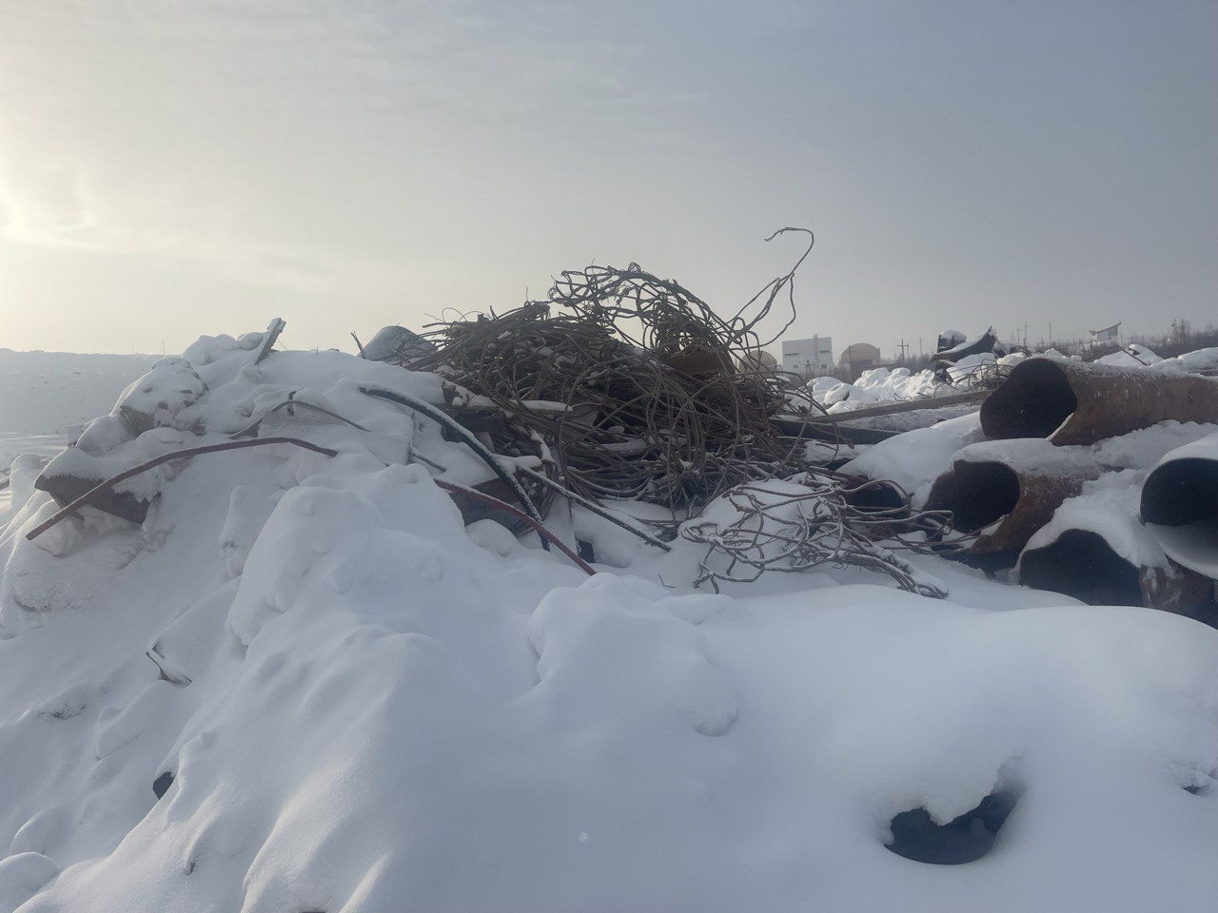
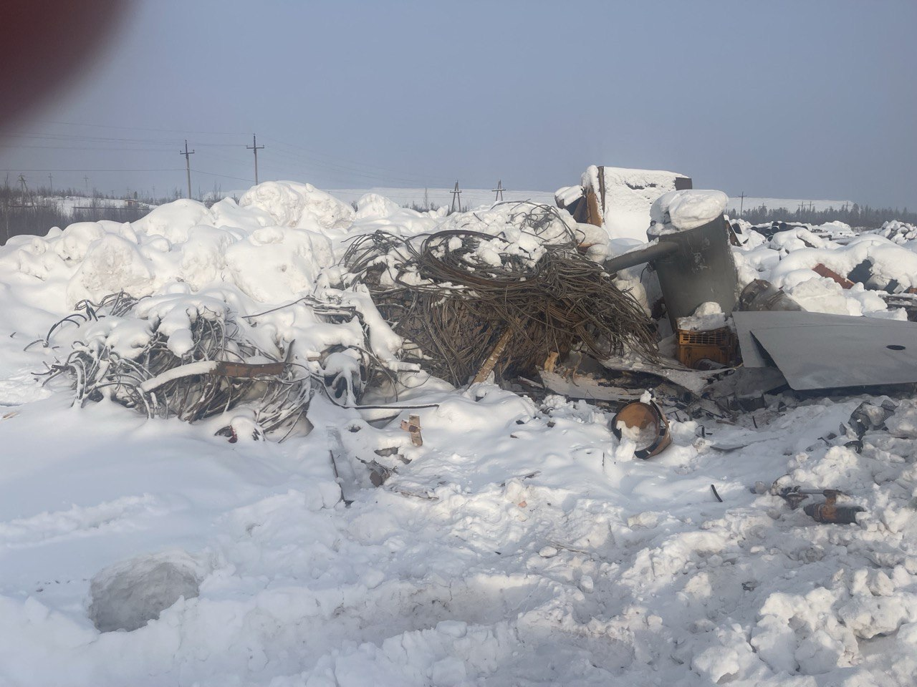

- Лом меди

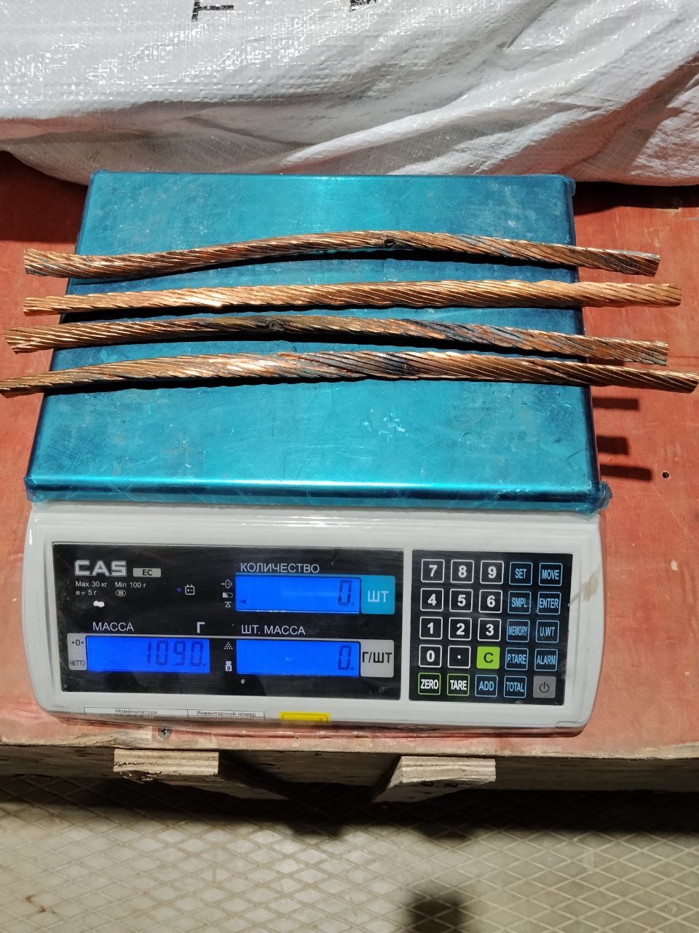

4.
